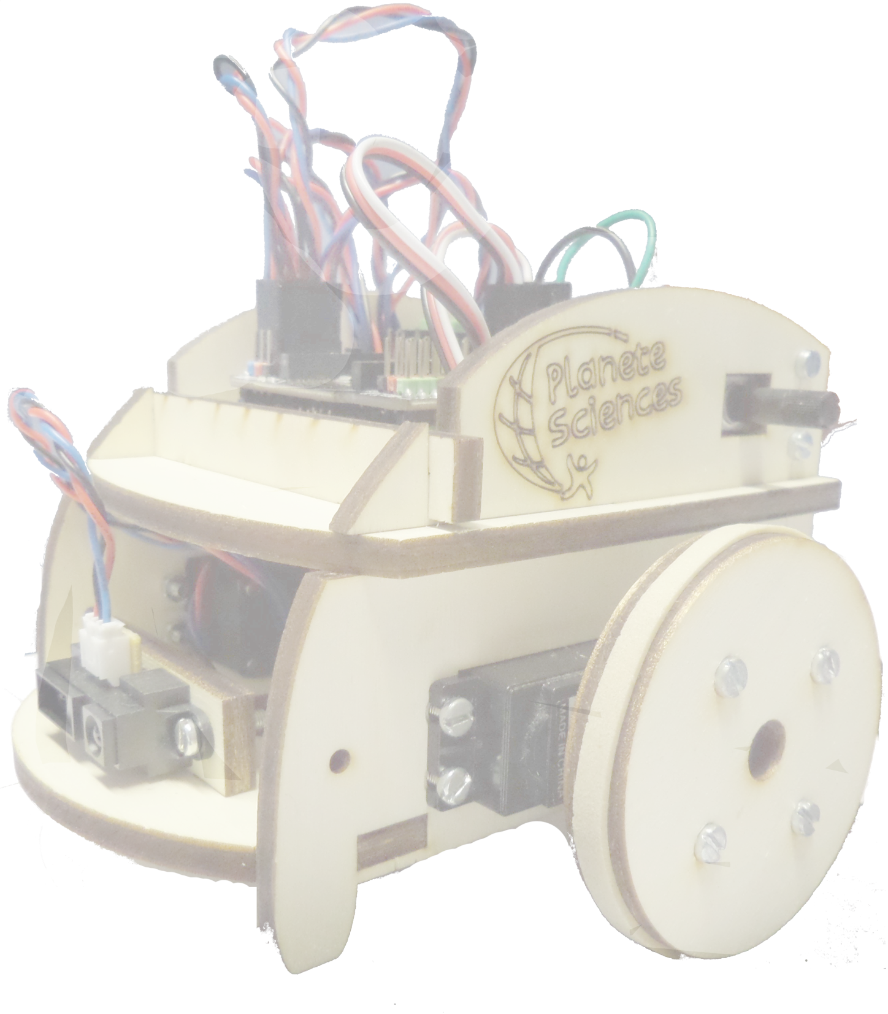Guide d’installation de BoumBot

Version Nomade, pour windows

# Prérequis

PC windows

1Go de RAM minimum

Windows XP/7/8/10

Vous devez **ABSOLUMENT** avoir les droits administrateurs sur l’ordinateur pour installer les pilotes.

# Installer les pilotes/drivers de la carte Arduino

Lorsque vous branchez le câble USB entre l’ordinateur et le BoumBot, Windows va détecter un nouveau périphérique et vous proposer d’installer le pilote de la carte Arduino.

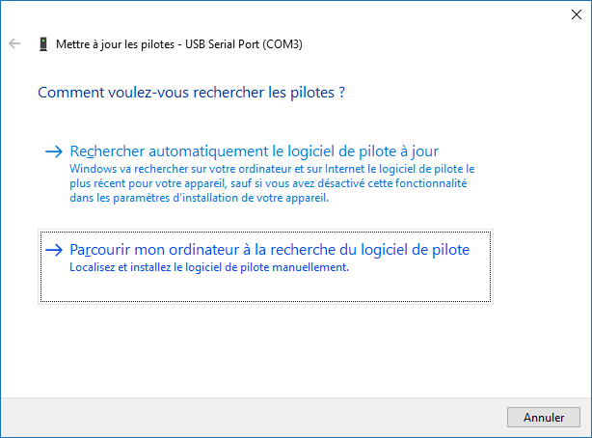

Cliquez sur « parcourir mon ordinateur…»

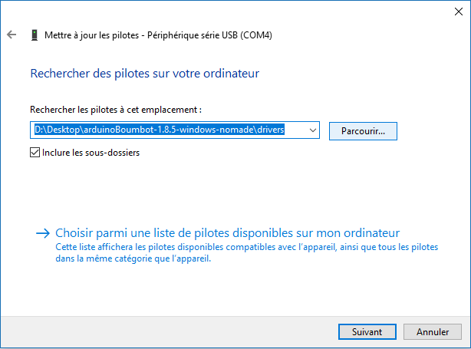

Puis sur  et sélectionnez le répertoire « drivers ».

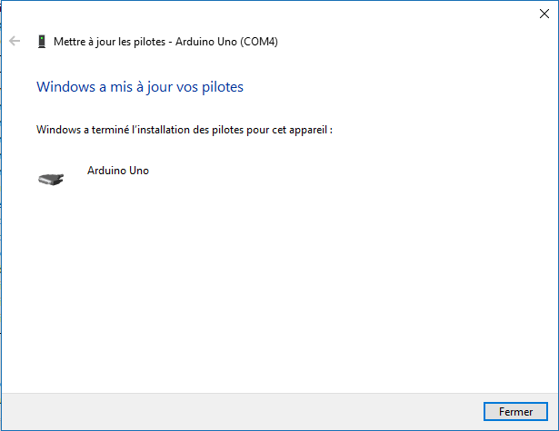

BoumBot est prêt à être programmé via Arduino/UniBot.

# Installation des librairies boumbot et boumbotgrille

Lancez Arduino

Allez dans outils🡪UniBot

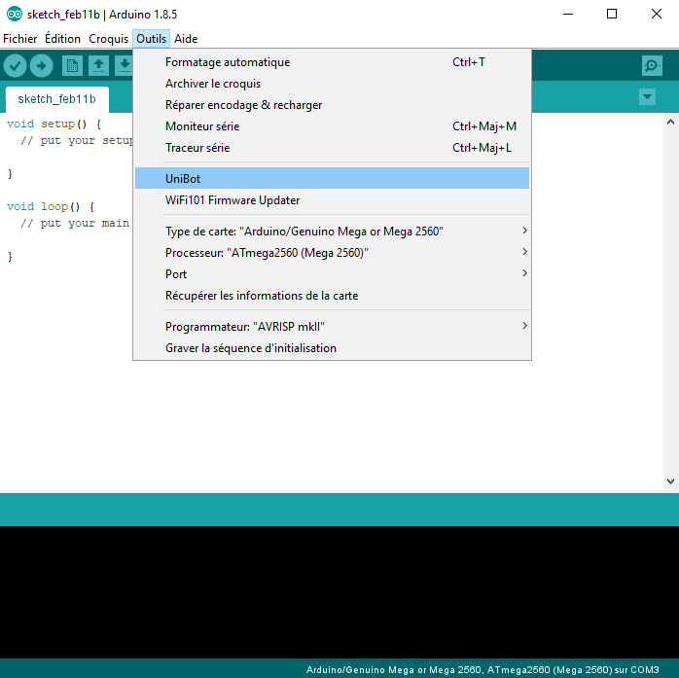

UniBot s’ouvre :

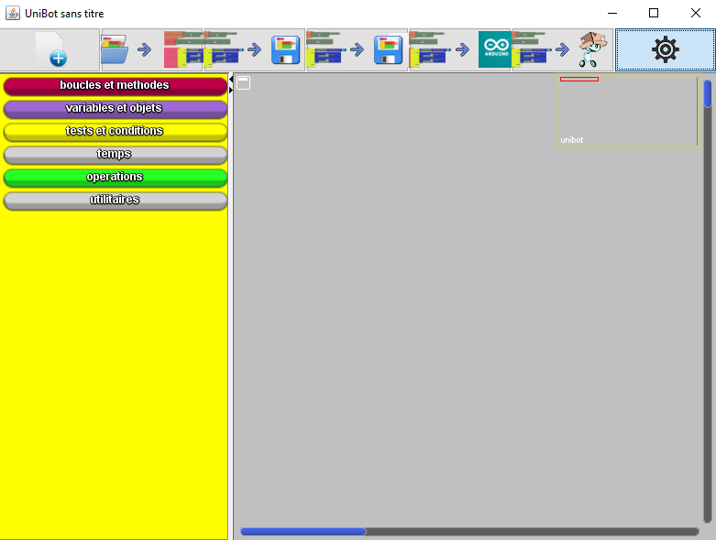

Cliquez sur le bouton 

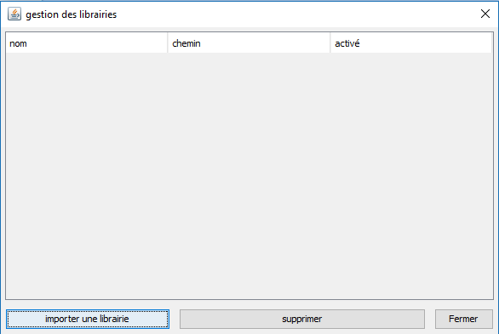

Cliquez sur  et allez chercher les fichiers boumbot.h et/ou boumbotGrille.h situés dans le répertoire librairies/BoumBot et librairies/BoumBotGrille

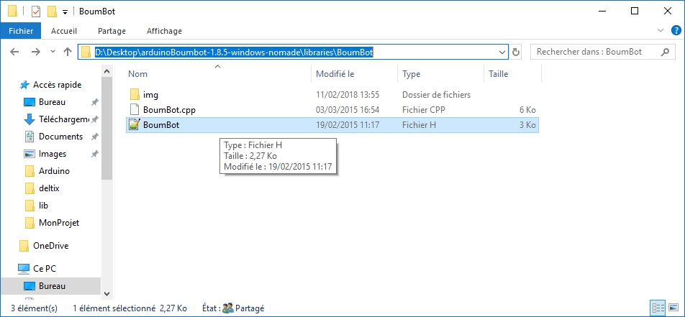

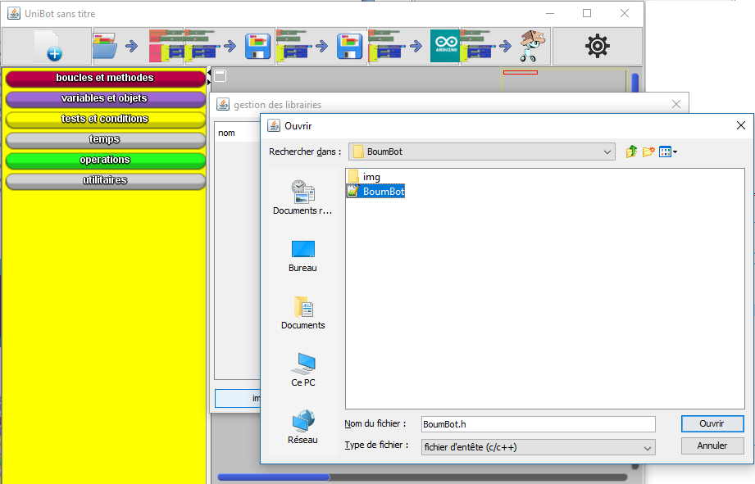

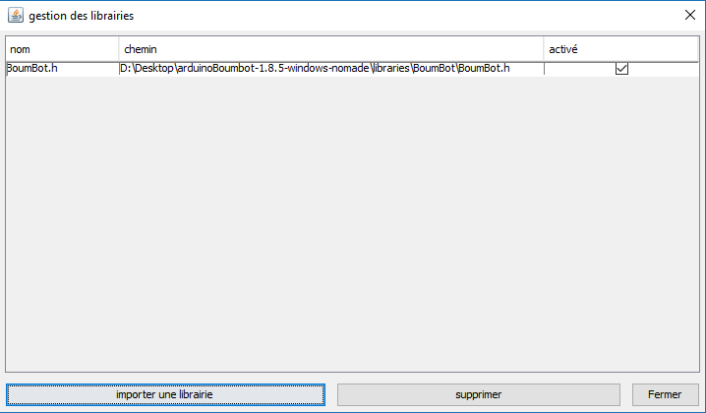

UniBot permet de charger plusieurs librairies simultanément. La colonne « activé » permet d’activer/désactiver l’affichage de chacune d’entres elles séparément.

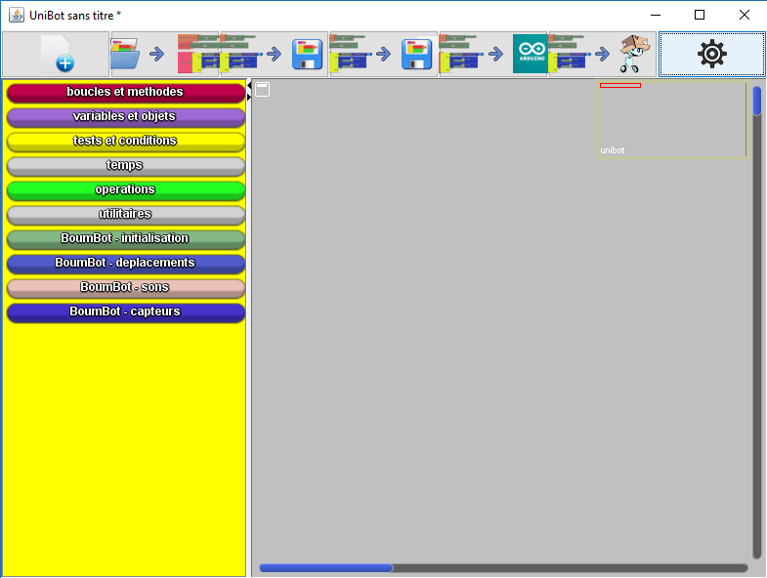

,

1, 2, 3…..codez !